**Activitat 4.7**

En primer lloc, cercam l’Administrador d’equips a la barra de cerca. Un cop allà, agafarem la següent ruta: *Herramientas del sistema >>> Usuarios y grupos locales >>> Usuarios.*

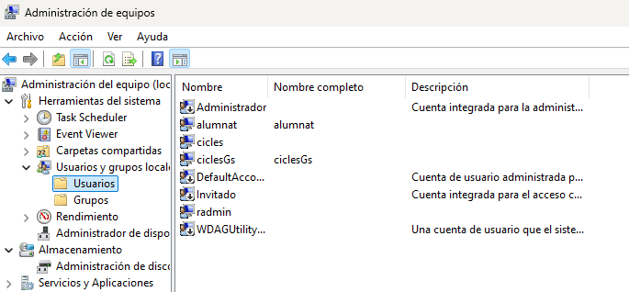

Per veure els grups, pràcticament el mateix: *Herramientas del sistema >>> Usuarios y grupos locales >>> Grupos.*

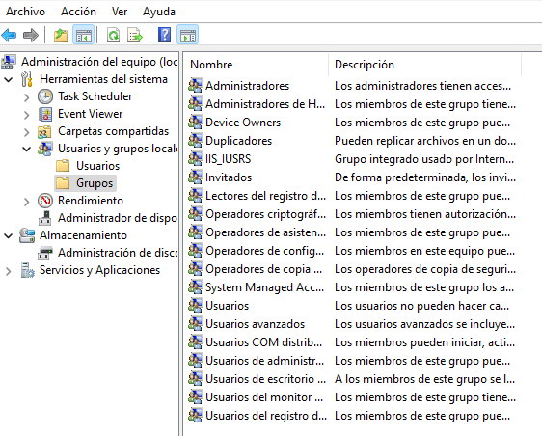

Dins Usuaris, sin ens fixem amb aquest icono , veurem com alguns presenten aquesta fletxa cap avall. Això vol dir que estan desabilitats. De fet, si volem inspeccionar amb més detall, podem entrar dins les seves propietats, on ens trobarem amb el següent: 

D’aquesta manera, deduïm que els usuaris deshabilitats per defecte són:

* Administrador.
* DefaultAccount.
* Invitado.
* WDAGUtilityAccount.

Tots ells, sin ens hi fixem, són els que tenen una descripció:

